北館 展示廳與3D立體電影

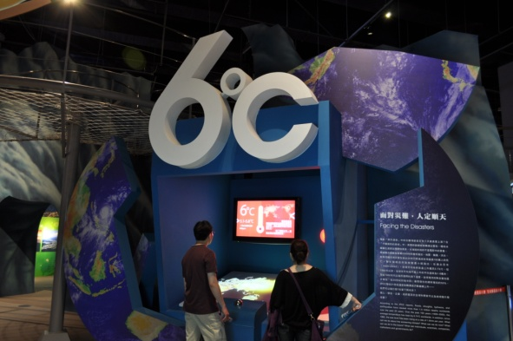
B1F 氣候變遷展－行動愛地球
透過情境塑造、動手操作及感官體驗等展示手法，並融合科學性、國際觀及本土人文展示內容，以深入淺出的引導方式讓觀眾走進一座環境教育的主題樂園。整個展示概分為5大區域，故事軸線從「地球滅火隊」尋找失落的第五元素開始……

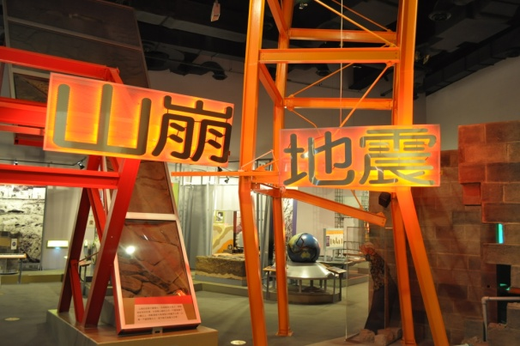
2F 災害防治
針對台灣地區常見的災害，了解形成原因，並學習如何預防應付災害。

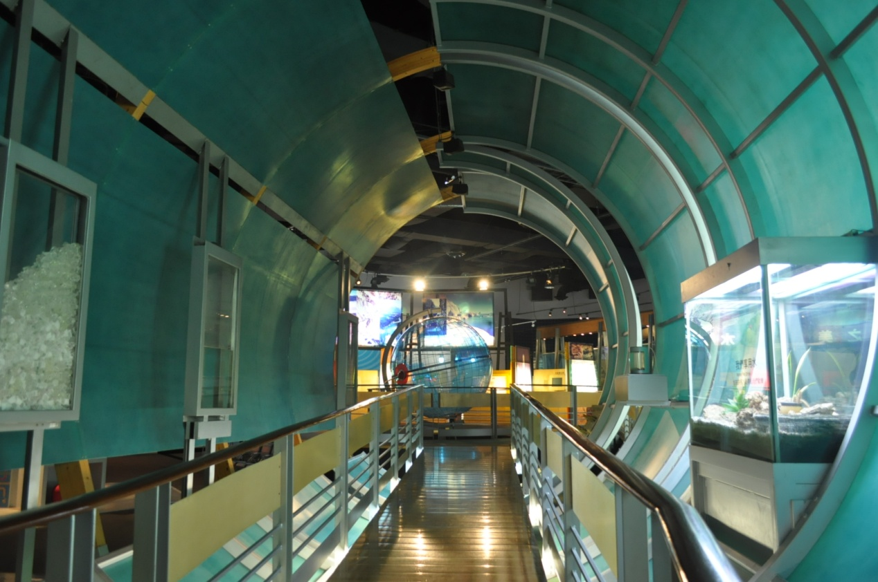
6F 水資源利用
水塑造了整個地球，覆蓋了百分之七十的地球表面。本展以人文的角度來看水在人類歷史、傳說、日常生活、居住環境所產生的影響。此外，還可藉由與觀眾遊戲、問答的互動中，了解水的重要性，愛惜我們的水資源，才能使地球的資源不至枯竭！

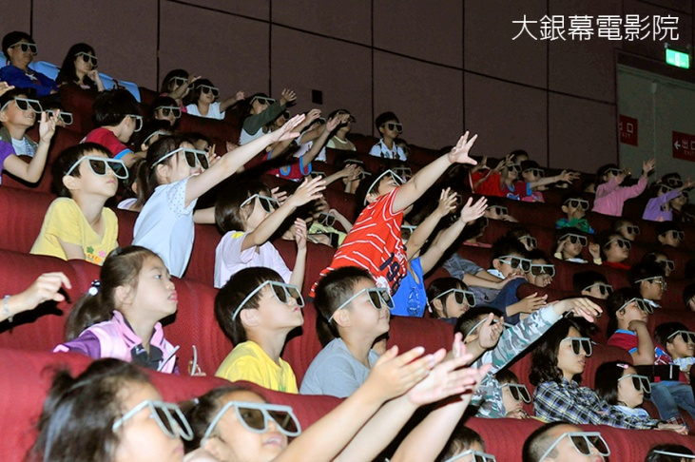
B1F 大銀幕電影

最後珊瑚礁
The Last Reef 3D
普級
片長 40分鐘

奇特的珊瑚礁，充滿活力的海堤，讓我們一同穿越亞北極，與海葵和甲殼類動物們一起脈動！這些生物多樣性的熱點，就像與我們生活息息相關的熱帶雨林一樣，正處在全球二氧化碳排放量持續酸化海洋的威脅之下。

1946 年，法屬比基尼島的核爆試驗摧毀了原是五彩繽紛的熱帶珊瑚礁，核爆後的海底焦土在數十年後終於逐漸恢復。然而，處於現代社會發展下的熱帶珊瑚礁所受的殘害卻不下於核爆試驗，污染、濫採及氣候變遷等相關問題接踵而來，於是藝術家們選擇將人類百相的雕塑品沉入海底作為永恆的抗議。長眠海底的雕塑群雖然很快地被海洋生物覆蓋，但有朝一日被重新發現時，或許能引發另一次的詮釋與覺醒。

預告片 http://ppt.cc/v0vY

南館

樂活節能屋LOHAS Energy Conservation House
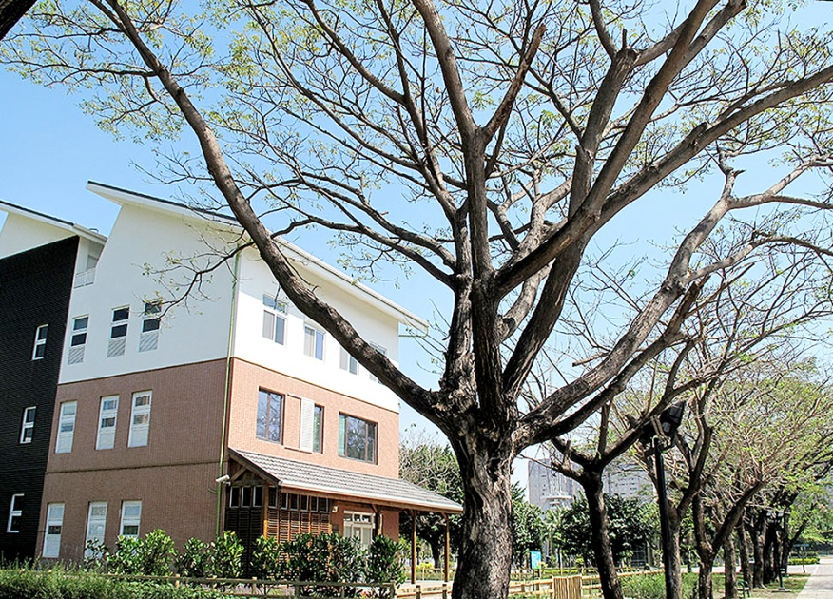
位於本館南館戶外綠地的『樂活節能屋』是我國南部第一座住屋節能展示館，日前已申請獲致黃金級之綠建築標章。屋子藉由五項設計重點，達到大幅減少建築能源使用，整棟屋子節電量高達70%，以一般家庭每年平均使用5,100度電計算，原本要花費14,000元的電費，利用節能科技，立刻省下10,000元呢！快來看看是哪五大重點吧：

【樂活節能屋】五大設計重點簡介

設計重點1：建築設計
根據房屋的方位、遮陽、以及通風這三個部分，作出最適合的設計。在亞熱帶氣候下，於基地計畫上作正確的節能配置，幾乎可節省一成以上的冷氣耗電量。

設計重點2：外殼隔熱
包括牆壁、窗戶建築材料的選擇，以及屋頂的綠化三個部分。隔熱材料熱傳導係數越小，表示越不容易傳熱，因此隔熱建材宜選用熱傳導係數低的建材。

設計重點3：潔淨能源
潔淨能源就是產製及使用後不會產生污染的能源，也是未來能源開發的趨勢。展示屋在潔淨能源的使用上，使用太陽光電板，可以將太陽能轉換成能使用的電能，太陽能熱水器提供熱水。

設計重點4：高效率設備
即可以減少能源消耗的設備，例如變頻空調冷氣、高光效節能燈具或是採用具「節能標章」之家電，皆可有效達成節能的訴求。

設計重點5：水資源的利用
展示屋室內除了全部使用節水器具外，屋頂設置「雨撲滿」來收集雨水，作為屋頂綠化的植物澆灌或者是洗車、沖廁之用。

團約專線0800-800236。

節約能源的推動需要透過教育與全民一起努力，因為台北木柵動物園已建置台北「酷Cool節能屋」，所以，建置於高雄工博館的高雄「樂活節能屋」，將達到廣為宣導建築節能的目的。 而落實建築節能教育紮根，除了由我們的小國民開始，以協助學校進行節能教育，未來，節能展示屋也將成為一般大眾學習建築節能的場所，進而為我國的節能紮根奠定基礎。

我們日常生活與能源的使用有著密不可分的關係。在地球資源日益嚴重的今天，我們需要學習有效使用資源的方法及態度。 因此在經濟部能源局的指導及工業技術研究院執行之下，結合國立科學工藝博物館教育理念，建置一座「樂活節能屋」，整合建築設計、外殼節能、高效率設備及潔淨能源使用，全面減少能源使用，為一座省能、環保、綠化又舒適的節能建築，並已獲得國內黃金級綠建築認證喔！藉由外殼節能、生活節能及潔淨能源區介紹，讓民眾了解建築節能的重要性，並可進行居家改善，近一步達成節能效益。

詳細資料連結：http://www3.nstm.gov.tw/nstm_lohas/

團體導覽行程參考

項目 | 內容 | 時間
環境介紹 | 綠博家園文創商店  塑木樹/環保機器人 | 20分鐘
3D電影 | 最後珊瑚礁  *無導覽解說 | 40分鐘
戶外環境導覽 | 太陽能光電系統  希望之塔  水鐘  綠庭園  雨水回收設施  綠屋頂  節能屋 | 30分鐘
展廳導覽 | 氣候變遷展─行動愛地球 | 1小時  (展廳三擇二)
展廳導覽 | 災害防治 | 1小時  (展廳三擇二)
展廳導覽 | 水資源利用 | 1小時  (展廳三擇二)

